06. OPAC
El OPAC es el catálogo público de la biblioteca.
Es la parte que puede consultar la comunidad educativa para buscar libros.
Hasta ahora hemos trabajado dentro del panel de gestión. El OPAC tiene otra función: mostrar el catálogo de forma comprensible.
En una biblioteca escolar, el OPAC puede ayudar a:
- buscar si el centro tiene un libro;
- ver datos básicos de una obra;
- comprobar si hay ejemplares disponibles;
- enseñar al alumnado a buscar información;
- dar visibilidad a la biblioteca.
TODO verificar: dirección, acceso y opciones visibles del OPAC en el entorno PMB del centro.

Objetivos de aprendizaje
Al terminar este capítulo serás capaz de:
- Explicar qué es el OPAC.
- Diferenciar OPAC y panel de gestión.
- Buscar libros desde el catálogo público.
- Interpretar una ficha visible en el OPAC.
- Revisar la disponibilidad de ejemplares.
- Detectar errores de catalogación mirando el OPAC.
- Proponer criterios sencillos para explicar el OPAC al claustro y al alumnado.
- Usar el OPAC como herramienta de mejora del catálogo.

Explicación sencilla
OPAC significa catálogo público de acceso en línea.
No hace falta memorizar las siglas.
Lo importante es entender su función:
Es la ventana pública de la biblioteca.
Desde el panel de gestión se crean registros, ejemplares, usuarios y préstamos.
Desde el OPAC se consulta lo que la biblioteca muestra.

Para qué sirve
El OPAC sirve para responder preguntas como:
- ¿Está este libro en la biblioteca?
- ¿Quién lo ha escrito?
- ¿De qué trata?
- ¿Hay ejemplares disponibles?
- ¿Dónde se encuentra?
- ¿Hay otros libros del mismo autor?
- ¿Hay libros sobre un tema concreto?

Quién puede usarlo
Según cómo esté configurado el centro, pueden usarlo:
- profesorado;
- alumnado;
- equipo directivo;
- familias;
- personal de biblioteca.
TODO verificar: si el OPAC del centro es público, interno o solo accesible desde la red del centro.

Qué información puede aparecer
Una ficha del OPAC puede mostrar datos como:
- título;
- autoría;
- editorial;
- año;
- ISBN;
- materias;
- resumen;
- ubicación;
- ejemplares;
- disponibilidad.
No todos los entornos muestran lo mismo.
Por eso conviene revisar el OPAC después de catalogar.

El OPAC como espejo del trabajo interno
El OPAC permite detectar errores.
Ejemplos:
- un título escrito con erratas;
- una autoría duplicada;
- materias poco útiles;
- ejemplares sin ubicación;
- disponibilidad que no coincide con la realidad;
- registros duplicados.
Si el OPAC se entiende mal, probablemente hay que revisar el catálogo interno.

Uso educativo
El OPAC también puede ser una herramienta didáctica.
Puede servir para enseñar al alumnado a:
- buscar por título;
- buscar por autor;
- buscar por tema;
- leer una ficha bibliográfica;
- localizar un libro en una estantería;
- comprobar si un libro está disponible.
No es solo una herramienta administrativa. También puede formar parte del aprendizaje de la competencia informacional.

Pasos numerados

Acceder al OPAC
- Abre el navegador.
- Escribe la dirección del OPAC.
- Comprueba que no estás en el panel de gestión.
- Observa la pantalla inicial.
- Localiza la caja de búsqueda.
- Comprueba si hay búsqueda simple y búsqueda avanzada.
- Anota qué opciones aparecen.
TODO verificar: dirección real del OPAC y forma de acceso.

Buscar por título
- Escribe el título de un libro conocido.
- Usa primero una búsqueda sencilla.
- Revisa la lista de resultados.
- Abre la ficha que parezca correcta.
- Comprueba título, autoría y editorial.
- Revisa si aparecen ejemplares.
- Comprueba disponibilidad y ubicación.
Ejemplo:
Buscar Wonder.

Buscar por autoría
- Escribe el apellido o nombre del autor.
- Revisa los resultados.
- Comprueba si aparecen varias obras.
- Detecta si el autor aparece escrito de más de una forma.
- Anota posibles duplicados o errores.
Ejemplo:
Buscar Roald Dahl.
Si aparecen registros separados por diferencias de escritura, conviene revisar el catálogo interno.

Buscar por tema
- Elige un tema útil para el centro.
- Escríbelo en la búsqueda.
- Revisa si los resultados son relevantes.
- Prueba una palabra parecida.
- Anota qué materias funcionan mejor.
Ejemplos:
- amistad;
- poesía;
- ciencia;
- convivencia;
- igualdad;
- cómic.
TODO verificar: cómo busca el OPAC por materias o palabras clave en el entorno PMB del centro.

Revisar una ficha
- Abre una ficha del OPAC.
- Comprueba si el título se entiende.
- Comprueba si la autoría está clara.
- Revisa si hay materia o tema.
- Revisa si aparece la ubicación.
- Revisa si aparecen ejemplares disponibles.
- Anota qué información falta o confunde.

Revisar después de catalogar
- Crea o revisa un registro en el panel de gestión.
- Abre el OPAC.
- Busca ese mismo libro.
- Comprueba cómo se muestra.
- Revisa si el título y la autoría se ven bien.
- Comprueba la disponibilidad.
- Anota mejoras.
- Corrige en el panel de gestión si es necesario.

Explicar el OPAC al alumnado
- Elige tres búsquedas sencillas.
- Proyecta el OPAC en clase o biblioteca.
- Muestra cómo buscar por título.
- Muestra cómo buscar por autor.
- Muestra cómo saber si un ejemplar está disponible.
- Pide al alumnado que busque un libro real.
- Relaciona el resultado con la estantería física.

Capturas de pantalla
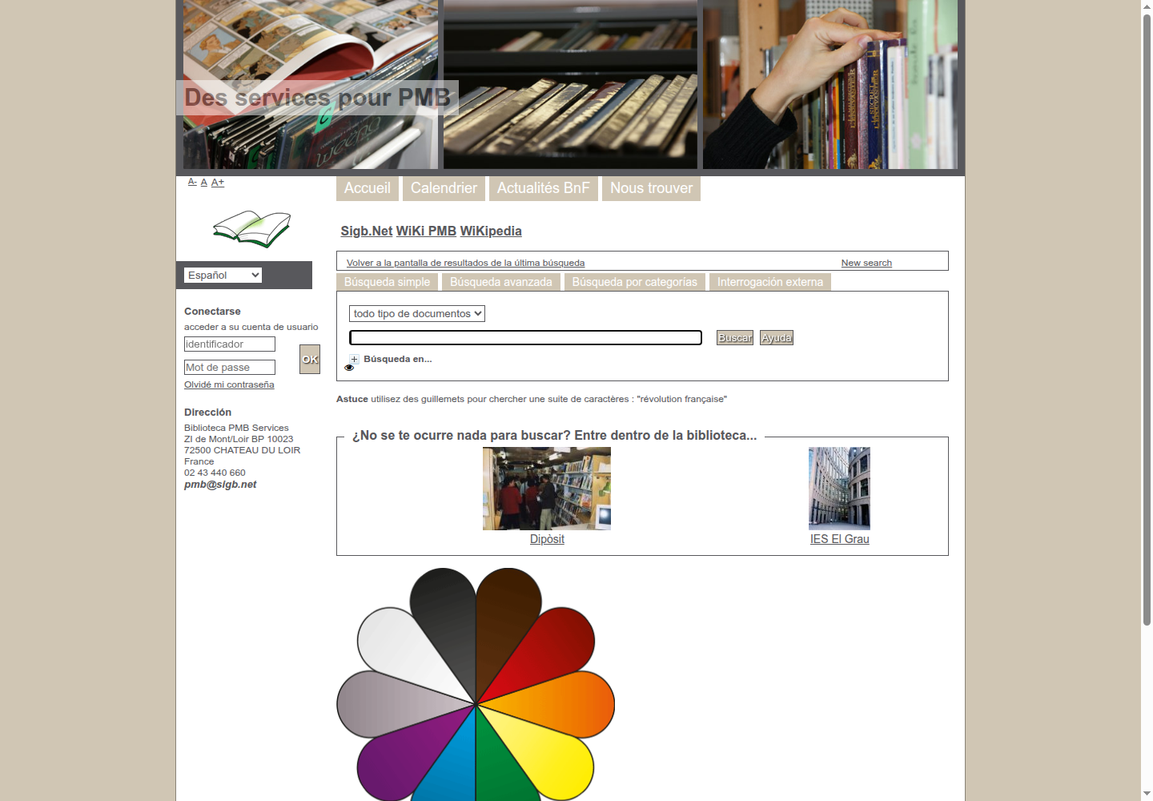Pantalla inicial del OPAC
TODO captura: caja de búsqueda simple.
TODO captura: resultados de búsqueda por título.
TODO captura: ficha pública de un libro.
TODO captura: zona de ejemplares o disponibilidad.
TODO captura: búsqueda por autor.
TODO captura: búsqueda por materia o tema, si está disponible.
TODO captura: ejemplo de registro que necesita mejora.

Consejos
- Revisa el OPAC como si fueras una persona usuaria.
- Haz búsquedas con palabras sencillas.
- Comprueba cómo se ven los libros recién catalogados.
- Usa títulos reales del centro.
- No des por bueno un registro solo porque está guardado.
- Si el OPAC no ayuda a encontrar libros, revisa catalogación y ejemplares.
- Prepara una explicación breve para el claustro.
- Enseña al alumnado con ejemplos concretos.
- Anota búsquedas que no funcionan bien.
- Usa el OPAC para detectar duplicados y materias poco útiles.

Errores frecuentes
- Confundir el OPAC con el panel de gestión.
- Pensar que si algo no aparece en el OPAC no existe en PMB.
- No revisar cómo se muestran los registros catalogados.
- Usar materias que luego no ayudan a buscar.
- Dejar ejemplares sin ubicación visible.
- No comprobar disponibilidad después de prestar o devolver.
- Enseñar el OPAC sin ejemplos reales del centro.
- No anotar búsquedas fallidas.
- Pensar que el OPAC es solo para el alumnado.
- Publicar información confusa por mala catalogación interna.
Ejemplo:
Si el alumnado busca cómic y no aparece nada, puede que el problema no sea
el OPAC. Tal vez los cómics no tienen esa materia registrada.

Ejercicios prácticos

Ejercicio 1. Ficha de acceso al OPAC
Rellena esta tabla.
Dato | Respuesta
———————————– | ———
Dirección del OPAC
¿Se accede desde Internet?
¿Se accede desde la red del centro?
¿Hace falta usuario para consultar?
Persona que valida cambios visibles

Ejercicio 2. Búsqueda por título
Busca tres libros reales.
Título buscado | ¿Aparece? | Observaciones
————– | ——— | ————-
 | [ ]
 | [ ]
 | [ ]
Después responde:
- ¿El resultado era fácil de entender?
- ¿Había duplicados?
- ¿Aparecía la disponibilidad?
- ¿La ubicación era clara?

Ejercicio 3. Búsqueda por autoría
Busca tres autores o autoras.
Autoría buscada | Resultados | Posibles problemas
————— | ———- | ——————
Revisa:
- ¿Aparece siempre escrito igual?
- ¿Hay obras separadas por variantes del nombre?
- ¿Conviene corregir algún registro?

Ejercicio 4. Búsqueda por tema
Elige cinco temas útiles para tu biblioteca.
Tema | Resultados útiles | Observaciones
—- | —————– | ————-
Después decide:
- ¿Qué materias ayudan más?
- ¿Qué términos no funcionan?
- ¿Hay que mejorar la catalogación de algunos libros?

Ejercicio 5. Mini guía para el alumnado
Prepara una explicación de cinco pasos.
Ejemplo:
- Entra en el OPAC.
- Escribe el título o autor.
- Abre la ficha del libro.
- Mira si hay ejemplares disponibles.
- Busca la ubicación en la biblioteca.
Adapta los pasos a tu centro:
Paso | Texto para el alumnado
—- | ———————-
1
2
3
4
5

Resumen final
El OPAC es la parte pública del catálogo.
Permite buscar libros y comprobar información básica sin entrar al panel de gestión.
Las ideas principales son:
- El OPAC no sirve para administrar, sino para consultar.
- Debe ser claro para la comunidad educativa.
- Permite revisar cómo se ven los registros catalogados.
- Ayuda a detectar errores y duplicados.
- La disponibilidad depende de que ejemplares y préstamos estén bien
registrados.
- Puede usarse como herramienta educativa para enseñar a buscar información.
En el siguiente capítulo trabajaremos los informes: cómo obtener datos útiles para revisar el uso de la biblioteca y preparar memorias sencillas.

Vídeos de apoyo

PMB en línea - OPAC - Acceso a la web del catálogo
Ver en YouTube

Volver al índice del curso

